Муниципальное бюджетное общеобразовательное учреждение Красногорская средняя общеобразовательная школа №1

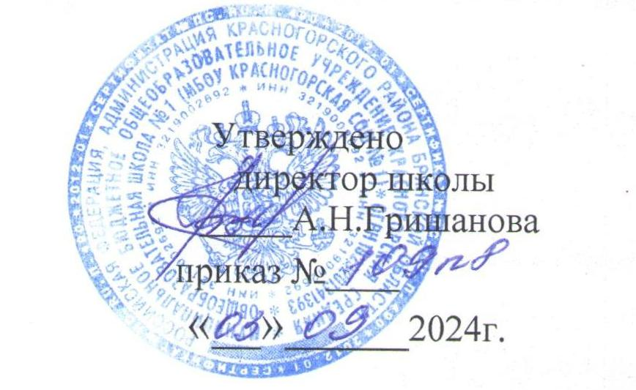

ПЛАН
мероприятий, посвящённых 80-летию Победы советского народа в Великой Отечественной войне в МБОУ Красногорская СОШ №1.

№ | Мероприятия | Дата |  | Классы |  | Ответственный
Начальная школа
1. | Единый классный час «Та Великая победа», посвящённый 80 юбилею Великой Победы» | 2 сентября |  | 1-4 классы |  | Классные руководители
2. | Старт проекта «Мы правнуки Победы» посвященный 80- юбилею Великой Победы.  Акции «Орден в моём доме», «Ищу героя». | 9 сентября |  | 1-4 классы |  | Запецкая С.И.  Классные руководители
3. | Акции «Защитники отечества в наших родословных» | Сентябрь  май |  | 1-4 классы |  | Кл. руководители  Совет музея
4 | Акция по оказанию шефской помощи ветеранам различных категорий на дому «Ветеран живет рядом» | Сентябрь - май |  | 3-4 класс |  | Совет музея  Классные руководители
5 | Изготовление поздравительных открыток к Дню пожилого человека для жителей микрорайона | К 1 октября |  | 1-4 класс |  | Учителя технологии Классные руководители
6 | Конкурс чтецов «Сияй в веках, Великая Победа» | Октябрь |  | 1-4 классы |  | Педагог - организатор  Учителя литературы.
8 | Экскурсии в школьный музей,  посвященные Дням воинской славы и памятным датам истории России | В течение года |  | 1-4 класс |  | Совет музея
9 | Смотр строя и песни «Победе посвящается» | Февраль |  | 1-4 класс |  | Учителя физкультуры  Классные руководители
10 | Фестиваль солдатской песни «Песни в солдатских шинелях» | Январь |  | 1-4 класс |  | Педагог - организатор  Учителя литературы.
11 | Конкурс чтецов «Я только слышал о войне» | Январь |  | 1-4 класс |  | Учителя русского языка и литературы.  Педагог - организатор
12 | Фотовыставка «Фотографии из семейного альбома» | Апрель |  | 1-4 класс |  | Педагог-организатор  Классные руководители
13 | Проведение итогов проекта «Мы правнуки Победы»,  посвященный 80- юбилею Великой Победы. | Апрель |  | 1-4 класс |  | Педагог-организатор  Классные руководители  Совет музея
14 | Вахта Памяти «Да, не прервётся память наша…» | К 9 мая |  | 1-4 класс |  | Классные руководители
16 | Тематические классные часы, посвящённые основным событиям В.О.войны. | Сентябрь- май |  | 1-4  класс |  | Классные руководители
Среднее звено
1. | Единый классный час ««Та Великая победа», посвящённый 80 - юбилею Великой Победы» | 2 сентября | 5-8 классы |  |  | Классные руководители
2. | Старт проекта «Мы правнуки Победы» посвященный 80- юбилею Великой Победы.  Акции «Орден в моём доме», «Ищу героя» | 9 сентября | 5-8 классы |  |  | Совет музея  Классные руководители
3. | Акция «Защитники отечества в наших родословных» | Сентябрь  май | 5-8 классы |  |  | Кл. руководители  Совет музея
4 | Акция по оказанию шефской помощи ветеранам различных категорий на дому «Ветеран живет рядом» | Сентябрь - май | 5-8 классы |  |  | Совет музея  Классные руководители
5 | Изготовление поздравительных открыток к Дню пожилого человека для жителей микрорайона | К 1 октября | 5-8 классы |  |  | Учителя технологии Классные руководители
6 | Конкурс чтецов «Сияй в веках, Великая Победа» | Октябрь | 5-8 классы |  |  | Педагог - организатор  Учителя литературы.
8 | Экскурсии в школьный музей  посвященные Дням воинской славы и памятным датам истории России. | В течение года | 5-8 классы |  |  | Запецкая С.И.
9 | Акция «Свеча памяти» | Декабрь | 5-8 классы |  |  | Кл. руководители  Педагог-организатор
10 | Конкурс чтецов «Я только слышал о войне» | Январь | 5-8 класс |  |  | Учителя русского языка и литературы
11 | Участие в городском конкурсе чтецов | Январь | Победители школьного этапа |  |  | Учителя русского языка и литературы.
12 | Смотр строя и песни | Февраль | 5-8 класс |  |  | Учителя физкультуры  Классные руководители
13 | Экскурсии в школьный музей,  посвященные Дням воинской славы и памятным датам истории России. | В течение года | 5-8класс |  |  | Запецкая С.И.
14 | Проведение итогов проекта «Мы правнуки Победы»,  посвященный 75- юбилею Великой Победы. | Апрель | 1-4 класс |  |  | Педагог-организатор  Классные руководители  Совет музея
15 | Интеллектуальная игра « Дорогами Победы» | Апрель | 7-8 класс |  |  | Учителя истории
16 | Вахта Памяти «Да, не прервётся память наша…» | К 9 мая | 1-4 класс |  |  | Классные руководители
17 | Тематические классные часы, посвящённые основным событиям В.О.войны. | Сентябрь- май | 1-4 класс |  |  | Классные руководители
Старшее звено.
1. | Единый классный час ««Та Великая победа», посвящённый 80- юбилею Великой Победы» | 2 сентября | 9-11 классы |  |  | Классные руководители
2. | Старт проекта «Мы правнуки Победы» посвященный 75- юбилею Великой Победы.  Акции «Орден в моём доме», «Ищу героя» | 9 сентября | 9-11 классы |  |  | Запецкая С.И.  Классные руководители
3. | Школьный этап муниципальной акции «Защитники отечества в наших родословных» | Сентябрь  май | 9-11 классы |  |  | Кл. руководители  Совет музея
4 | Акция по оказанию шефской помощи ветеранам различных категорий на дому «Ветеран живет рядом» | Сентябрь - май | 9-11 классы |  |  | Совет музея  Классные руководители
5 | Изготовление поздравительных открыток к Дню пожилого человека для жителей микрорайона | К 1 октября | 9-11 классы |  |  | Учителя технологии Классные руководители
6 | Конкурс чтецов «Сияй в веках, Великая Победа» | Октябрь | 9-11 классы |  |  | Педагог - организатор  Учителя литературы.
 | Диспут «Можно ли  выбрать Родину». | Ноябрь | 9-11 классы |  |  | Учителя истории,  Классные руководители
7 | Подведение итогов школьного этапа Муниципальной акции «Защитники отечества в наших родословных» | Декабрь | 9-11 классы |  |  | Совет музея  Педагог - организатор
8 | Экскурсии в школьный музей  посвященные Дням воинской славы и памятным датам истории России. | В течение года | 9-11 классы |  |  | Совет музея
9 | Акция «Свеча памяти» | Декабрь | 9-11 классы |  |  | Кл. руководители  Педагог-организатор
10 | Конкурс чтецов «Я только слышал о войне» | Январь | 9-11 классы |  |  | Учителя русского языка и литературы
11 | Литературные вечера: «О  доблести, о подвигах, о  славе». | Январь | 9-11 классы |  |  | Учителя русского языка и литературы.  Классные руководители
12 | Смотр строя и песни | Февраль | 9-11 классы |  |  | Учителя физкультуры  Классные руководители
13 | Экскурсии в школьный музей  посвященные Дням воинской славы и памятным датам истории России. | В течение года | 9-11 классы |  |  | Запецкая С.И.
14 | Проведение итогов проекта «Мы правнуки Победы»,  посвященный 75- юбилею Великой Победы. | Апрель | 9-11 классы |  |  | Педагог-организатор  Классные руководители  Совет музея
16 | Вахта Памяти «Да, не прервётся память наша…» | К 9 мая | 9-11 классы |  |  | Классные руководители
17 | Тематические классные часы, посвящённые основным событиям В.О.войны. | Сентябрь- май | 9-11 классы |  |  | Классные руководители
Работа с ветеранами
1 | Старт акции «Ветеран живёт рядом» | сентябрь | 5-11 класс |  |  | Совет музея  Кл. руководители
2 | Сверка списков ветеранов | Сентябрь | Совет музея |  |  | Руководитель музея
3 | Поздравление ветеранов микрорайона к Дню пожилого человека | 1 октября | 5-11 класс |  |  | Руководитель музея
5 | Встреча с ветеранами педагогического труда | 5 октября | Совет музея |  |  | Руководитель музея
6 | Экскурсии в школьный музей | В течение года  1-11 класс | Лекторские группы |  |  | Руководитель музея
7 | Школьный этап муниципальной акции «Защитники отечества в наших родословных» | В течение года  1-11 класс | Поисково-исследовательские группы классов |  |  | Классные руководители  Учителя истории
8 | Операция «Забота» | Сентябрь-май | Классные коллективы |  |  | Совет лидеров
9 | Встречи с ветеранами | В течение год | 1-11 класс |  |  | Классные руководители
10 | Поздравление ветеранов микрорайона с Днем защитника Отечества | К 23 февраля | 1-11 класс |  |  | Классные руководители
11 | Праздничный концерт к Дню защитника Отечества | Февраль | Творческие коллективы школы |  |  | Руководители кружков
12 | Встречи с ветеранами педагогического труда. Праздничный концерт | К 8 марта | Творческие коллективы школы |  |  | Руководители кружков  Руководитель музея
13 | Поздравление ветеранов микрорайона с Днём Победы | К 9 мая | 5-11 класс |  |  | Совет музея  Классные руководители
14 | Вахта Памяти «Да, не прервётся память наша…» | 9 мая | 10-11 класс |  |  | Классные руководители  Зам. директора по ВР
15 | Праздничный концерт для ветеранов микрорайона | 8 мая | Творческие коллективы школы |  |  | Руководители кружков
Работа с родителями
1 | Участие в акции «Защитники отечества в наших родословных» | Сентябрь-декабрь- |  | 1-11 класс | Классные руководители  Руководитель МО кл. руководителей
2 | Старт проекта «Дедушкина медаль» | Октябрь |  | 1-11 класс | Родительские комитеты классов  Классные руководители
2 | Совместный праздник «Зимние забавы» | Январь |  | 1-4 класс | Классные руководители  Учителя физкультуры
3 | Конкурс семейных газет «Этот День Победы» | Январь-февраль |  | 1-11 класс | Родительские комитеты классов  Классные руководители
4 | Выставка фотоальбомов «Армейская жизнь наших пап» | Февраль |  | 1-11 класс | Родительские комитеты классов  Классные руководители
5 | Классные родительские собрания «Воспитание патриота- гражданский долг» | 3 четверть |  | 1-11 класс | Классные руководители
6 | Подведение итогов проекта  «Дедушкина медаль» | Март-апрель |  | 1-11 класс | Родительские комитеты классов  Классные руководители
7 | Вахта памяти | Май |  |  | Родительские комитеты классов  Классные руководители
Работа с педагогическим коллективом
1 | Освещение основных мероприятий в рамках празднования 80 годовщины со дня Победы. | Сентябрь |  |  | Совещание при зам. директора по ВР
2 | Конкурс методических разработок «Да, не прервётся память наша…» | Сентябрь-январь |  |  | Классные руководители  Зам. директора по ВР
3 | Семинар для классных руководителей  «Методические и педагогические основы гражданско- патриотического воспитания в современной школе» | Февраль |  |  | Руководители МО классных руководителей
4 | Выпуск сборника методических разработок «Да, не прервётся память наша…» | Март |  |  | Руководители МО классных руководителей  Зам. директора по ВР
5 | Мастер- классы «Отрывной календарь войны» | В течение года |  |  | Классные руководители  Руководители МО классных руководителей
6 | Участие в конкурсном движении

